Resolución del Pleno del Instituto de Transparencia, Acceso a la Información Pública y Protección de Datos Personales del Estado de México y Municipios, con domicilio en Metepec, Estado de México, de fecha ocho de diciembre del dos mil veintiuno.
Visto el expediente relativo al recurso de revisión 05004/INFOEM/IP/RR/2021, interpuesto por XXXXXX XXXXX XXXXX XXXXX XXXXXX en lo sucesivo el recurrente en contra de la respuesta a su solicitud de información con número de folio 01341/HUIXQUIL/IP/2021, por parte del Ayuntamiento de Huixquilucan, en lo sucesivo el Sujeto Obligado; se procede a dictar la presente resolución, con base en los siguientes:
- A N T E C E D E N T E S:
1. Solicitud de acceso a la información. Con fecha veinte de septiembre de dos mil veintiuno, la parte recurrente formuló solicitud de acceso a información pública al Sujeto Obligado a través del Sistema de Acceso a la Información Mexiquense, en adelante SAIMEX, requiriéndole lo siguiente:
“Solicito me informen cuánto se le debe a cada proveedor del Ayuntamiento.”(Sic)

Modalidad elegida para la entrega de la información: a través del SAIMEX.
2. Respuesta. Con fecha once de octubre del dos mil veintiuno el Sujeto Obligado envió su respuesta a la solicitud de acceso a la información a través del SAIMEX, la cual versa como sigue:
“En respuesta a la solicitud recibida, nos permitimos hacer de su conocimiento que con fundamento en el artículo 53, Fracciones: II, V y VI de la Ley de Transparencia y Acceso a la Información Pública del Estado de México y Municipios, le contestamos que:
Con fundamento en los artículos 6 de la Constitución Política de los Estados Unidos Mexicanos; 5 de la Constitución Política del Estado Libre y Soberano de México; 12, 23 fracción IV, 25, 59 y demás relativos aplicables de la Ley de Transparencia y Acceso a la Información Pública del Estado de México y Municipios; 1.41 del Libro Primero, Titulo Noveno del Código Administrativo del Estado de México; así como el numeral TREINTA Y OCHO inciso d) de los Lineamientos para la recepción, trámite y resolución de las solicitudes de acceso a la información pública, acceso, modificación, sustitución, rectificación o supresión parcial o total de datos personales, así como de los recursos de revisión que deberán observar los Sujetos Obligados por la Ley de Transparencia y Acceso a la Información Pública del Estado de México y Municipios; así como el Titulo Cuarto, Capítulo II del Bando Municipal 2021; en atención a su solicitud de información registrada en el Sistema de Acceso a la Información Pública Mexiquense (SAIMEX) con el número de folio 01341/HUIXQUIL/IP/2021 misma que a la letra dice: “Solicito me informen cuánto se le debe a cada proveedor del Ayuntamiento.” (sic) Sobre el particular, esta Unidad de Transparencia en ejercicio de las atribuciones que la Ley le confiere, turno su solicitud de información a las siguientes áreas administrativas: Tesorería Municipal y Dirección General de Administración: mismas que manifestaron lo siguiente: Tesorería Municipal: SE ADJUNTA ARCHIVO ELECTRONICO EN FORMATO.PDF CON LA RESPUESTA A LA SOLICITUD NUMERO 01341/HUIXQUIL/IP/2021 (sic) se adjunta formato pdf, Dirección General de Administración: “ULISES MAURICIO SALAZAR FRANCO TITULAR DE LA UNIDAD DE TRANSPARENCIA P R E S E N T E. Con fundamento en los artículos 6 de la Constitución Política de los Estados Unidos Mexicanos, 5 de la Constitución Política del Estado Libre y Soberano de México, 12, 23 fracción IV, 24, 25, 59, 185 fracción IV, 191 y demás relativos aplicables de la Ley de Transparencia y Acceso a la Información Pública del Estado de México y Municipios; 1.41 del Libro Primero, Título Noveno del Código Administrativo del Estado de México; el numeral TREINTA Y OCHO inciso d) de los Lineamientos para la Recepción, Trámite y Resolución de las Solicitudes de Acceso a la Información Pública, Modificación, Sustitución, Rectificación o Supresión Parcial o Total de los Datos Personales, así como de los Recursos de Revisión que deberán observar los Sujetos Obligados por la Ley de Transparencia y Acceso a la Información Pública del Estado de México y Municipios, el Título Cuarto, Capítulo II del Bando Municipal 2021, y en atención a la solicitud de información con folio 01341/HUIXQUIL/IP/2021. Visto el contenido de la solicitud de mérito y por cuanto hace a las facultades conferidas en el articulado 110 del Reglamento Orgánico Municipal, se hace del conocimiento al interesado que, esta Dirección General carece de facultades para atender la solicitud de mérito. Para todos los efectos legales a que dé lugar.”(sic), por último, no omito mencionar que el derecho de acceso a la información tiene como objetivo, el de incentivar la participación ciudadana, respecto del quehacer gubernamental; por lo que la información que es proveída por este medio sólo tiene como finalidad la de ser de carácter informativo. Asimismo, la información que es puesta a disposición de los particulares, es aquella que encuadra en lo establecido por los numerales 12 párrafo segundo y 59 de la Ley de Transparencia y Acceso a la Información Pública del Estado de México y Municipios, que prevé la entrega de la información que los Sujetos Obligados por esta Ley, generan, contienen y en su caso administran en ejercicio de sus atribuciones, tal y como obran en sus archivos. De lo expuesto y fundado a Usted, en términos del artículo 163 y demás aplicables de la Ley de Transparencia y Acceso a la Información Pública del Estado de México y Municipios, a Usted pido se sirva tener a esta Unidad de Transparencia por notificada en tiempo y forma respecto de la contestación a su solicitud de acceso a la información para los efectos legales correspondientes, mediante la modalidad en que fue requerida.
ATENTAMENTE
C. ULISES MAURICIO SALAZAR FRANCO” (Sic)

Adjuntando a su respuesta el archivo electrónico: “Solicitud 01341HUIXQUILIP2021.pdf”, el cual será analizado y detallado en el apartado de estudio correspondiente.
3. Interposición del recurso de revisión. Inconforme el solicitante con la respuesta del Sujeto Obligado interpuso recurso de revisión a través del SAIMEX en fecha once de octubre del dos mil veintiuno, a través del cual expresó lo siguiente:
a) Acto impugnado.
“La respuesta del sujeto obligado que textualmente dice: "... esta Tesorería NO cuenta con un reporte o documento donde pueda informar el adeudo a cada uno de sus proveedores y... no está obligado a generarla conforme al interés del solicitante."” (Sic)
b) Motivos de inconformidad.
“El Sujeto Obligado me responde que no tiene la información y que no está obligado a generarla. Primero: su Comité de Información no emite opinión alguna; Segundo: lo que solicité debe estar en su BALANZA DE COMPROBACION DETALLADA que, por ser trimestral, debe estar lista ya la correspondiente al mes de septiembre de este año 2021; y Tercero: al ser información pública lo que solicité, el sujeto obligado SÍ ESTÁ OBLIGADO A GENERARLA por lo que está incumpliendo con la Ley. Por lo anterior, solicito nuevamente que me entregue la información relativa a los adeudos que a la fecha se tienen con sus proveedores.” (Sic)
4. Turno. De conformidad con el artículo 185, fracción I de la Ley de Transparencia y Acceso a la Información Pública del Estado de México y Municipios, el recurso de revisión número 05004/INFOEM/IP/RR/2021, se turnó por el sistema electrónico del Instituto de Transparencia, Acceso a la Información Pública y Protección de Datos Personales del Estado de México y Municipios, a la Comisionada Guadalupe Ramírez Peña, para su análisis, estudio, elaboración del proyecto y presentación ante el Pleno de este Instituto.

5. Admisión del recurso de revisión: En fecha quince de octubre del dos mil veintiuno, la Comisionada ponente, admitió a trámite el recurso de revisión que ahora se resuelve, dando un plazo máximo de siete días hábiles para que las partes manifestaran lo que a su derecho resultara conveniente, ofrecieran pruebas, formularan alegatos y el Sujeto Obligado presentara su informe justificado.
6. Manifestaciones: De las constancias que integran el expediente en que se actúa se advierte que el recurrente fue omiso en ofrecer pruebas o expresar alegatos; en términos del artículo 185 fracciones II de la ley que nos ocupa.
Por su parte, el Sujeto Obligado en fecha veintiséis de octubre del dos mil veintiuno, remite en vía informe justificado los archivos electrónicos denominados:
-“UNIDAD DE TRANSPARENCIA.pdf” y “Tesoreria informe.pdf”, archivos que aportan elementos novedosos a la respuesta, los cuales en fecha dieciséis de noviembre del dos mil veintiuno, se pusieron a la vista del recurrente, en términos de la fracción III del artículo 185 de la Ley de Transparencia y Acceso a la Información Pública del Estado de México y Municipios; para que en el término de tres días manifestara lo que a su derecho convenga respecto de lo manifestado por el Sujeto Obligado, por tener relación con la solicitud de acceso a la información del recurrente; sin que se pronunciara al respecto. Se hará referencia a los documentos referidos durante el estudio correspondiente.
7. Cierre de instrucción. En fecha veintidós de noviembre del dos mil veintiuno la Comisionada ponente determinó el cierre de instrucción en términos de la fracción VI del artículo 185 de la Ley de Transparencia y Acceso a la Información Pública del Estado de México y Municipios.
- C O N S I D E R A N D O:
Primero. Competencia. El Instituto de Transparencia, Acceso a la Información Pública y Protección de Datos Personales del Estado de México y Municipios, es competente para conocer y resolver el presente recurso de revisión interpuesto por la parte recurrente, conforme a lo dispuesto en los artículos 6, apartado A de la Constitución Política de los Estados Unidos Mexicanos; 5, párrafos trigésimo, trigésimo primero y trigésimo segundo, fracciones IV y V de la Constitución Política del Estado Libre y Soberano de México; 1, 2, fracción II; 13, 29, 36, fracciones I y II; 176, 178, 179, 181 párrafo tercero y 185 de la Ley Transparencia y Acceso a la Información Pública del Estado de México y Municipios; 9, fracciones I y XXIV y 11 del Reglamento Interior del Instituto de Transparencia, Acceso a la Información Pública y Protección de Datos Personales del Estado de México y Municipios.
Segundo. Oportunidad y Procedibilidad del Recurso de Revisión. De conformidad con los requisitos de Oportunidad y Procedibilidad que debe reunir el recurso de revisión interpuesto, previstos en los artículos 178 y 180 de la Ley de Transparencia y Acceso a la Información Pública del Estado de México y Municipios; en la especie se advierte que el presente medio de impugnación fue interpuesto dentro del plazo de quince días previsto en el primer artículo de referencia; toda vez que el Sujeto Obligado emitió su respuesta a la solicitud planteada por la solicitante en fecha once de octubre del año dos mil veintiuno y el recurrente presentó su recurso de revisión el mismo día, mes y año, esto es el mismo día hábil en el que tuvo conocimiento de la respuesta; circunstancia que no es determinante para declararlo extemporáneo, toda vez que el tiempo concedido es para delimitar el término en que puede impugnarse la respuesta, lo cual no impide que se presente antes de iniciado el plazo previsto.
Resulta aplicable el siguiente criterio de este Órgano Garante que se robustece con la jurisprudencia número la./J.41/2015 (l0a.), Décima época, sustentada por la Primera Sala de la Suprema Corte de Justicia de la Nación, visible en la página 569, libro 19, tomo I, de la Gaceta del Semanario Judicial de la Federación, del mes de junio de 2015, cuyo rubro y texto esgrimen:

"RECURSO DE RECLAMACIÓN. SU INTERPOSICIÓN NO ES EXTEMPORÁNEA SI SE REALIZA ANTES DE QUE INICIE EL PLAZO PARA HACERLO.
Conforme al artículo 104, párrafo segundo, de la Ley de Amparo, el recurso de reclamación podrá interponerse por cualquiera de las partes, por escrito, dentro del término de tres días siguientes al en que surta efectos la notificación de la resolución impugnada. Ahora bien, dicho numeral sólo refiere que el aludido medio de defensa no puede hacerse valer después de tres días, por tanto, no impide que el escrito correspondiente se presente antes de iniciado ese término.
De ahí que si dicho recurso se interpone antes de que inicie el plazo para hacerlo, su presentación no es extemporánea…"(Sic)
Al mismo tiempo, tras la revisión del formato de interposición del recurso, se concluye en la acreditación plena de todos y cada uno de los elementos formales exigidos por el artículo 180 de la Ley de Transparencia y Acceso a la Información Pública del Estado de México y Municipios, toda vez que fue ingresado a través del SAIMEX.
Ahora bien, resulta procedente la interposición del recurso, según lo aducido por el recurrente en sus motivos de inconformidad, de acuerdo al artículo 179, fracción I de la Ley de Transparencia y Acceso a la Información Pública del Estado de México y Municipios; que a la letra dice:
“Artículo 179. El recurso de revisión es un medio de protección que la Ley otorga a los particulares, para hacer valer su derecho de acceso a la información pública, y procederá en contra de las siguientes causas:
- La negativa de la información solicitada…” (Sic)
Tercero. Análisis de las causales de sobreseimiento. Es importante recordar que la materia de la solicitud de acceso a la información del recurrente consistió en que el Ayuntamiento de Huixquilucan, le proporcionara vía SAIMEX, lo siguiente:
- Informen cuánto se le debe a cada proveedor del Ayuntamiento.
Posteriormente el Sujeto Obligado da respuesta a la solicitud, a través de los archivos electrónicos siguientes:
“Solicitud 01341HUIXQUILIP2021.pdf”, el cual se informó que: “Es menester de la Tesorería Municipal, brindar la información así como, aclarar al solicitante que las operaciones que se registran en la contabilidad y en el presupuesto, son en cumplimiento y apego a lo establecido en La Ley General de Contabilidad Gubernamental; para tales efectos y con fundamento en lo señalado en el artículo 37 de la ley en comento”
Asimismo, señaló que la Tesorería Municipal no cuenta con un reporte o documento donde pueda informar el adeudo a cada uno de sus proveedores, de conformidad con el artículo 12 de la Ley de Transparencia y Acceso a la Información Pública del Estado de México, no se está obligado a generarlo conforme al interés del solicitante
Inconforme el recurrente con la respuesta del Sujeto Obligado, se queja porque el Sujeto Obligado le negó la información solicitada; ya que, lo que solicitó se encuentra en su Balanza de Comprobación Detallada, que por ser trimestral, debe estar lista la correspondiente al mes de septiembre de este año 2021, finalmente enfatizó qué, lo que solicitó es información pública y sí está obligado a generarla, lo que está incumpliendo con la Ley.
Ante la interposición del Recurso de Revisión, el Sujeto Obligado remite en el apartado de manifestaciones los siguientes archivos electrónicos:
-“UNIDAD DE TRANSPARENCIA.pdf”, el cual contiene el Informe Justificado del Sujeto Obligado, por medio del cual el Titular de la Unidad de Transparencia del Sujeto Obligado, además de señalar los antecedentes del presenten asunto, informó que la Tesorería Municipal, mediante el oficio número TM/623/10/2021, dio respuesta a los motivos de inconformidad, oficio el cual corresponde al siguiente archivo electrónico que se describe.
-“Tesoreria informe.pdf”, el cual contiene el oficio número TM/623/10/2021, por medio del cual la Tesorería Municipal, informó a el Titular de la Unidad de Transparencia, ambos del Sujeto Obligado, que en atención al recurso de revisión número 05004/INFOEM/IP/RR/2021, además de señalar los antecedentes del presente asunto, adjuntó la información documental solicitada por el ahora recurrente; consistente en la Balanza de comprobación Detallada Acumulada Trimestral del 01 de Julio al 30 de Septiembre de 2021.
Precisado lo anterior, si bien es cierto que el Sujeto Obligado, a través de su Tesorería Municipal en su respuesta primigenia, señaló que no contaba un reporte o documento donde pueda informar el adeudo a cada uno de sus proveedores; sin embargo, en el apartado de manifestaciones del SAIMEX, remitió el documento denominado Balanza de comprobación Detallada Acumulada Trimestral del 01 de Julio al 30 de Septiembre de 2021, en donde se advierte el adeudo que tiene el Ayuntamiento del Huixquilucan con diversos proveedores, como así se observa en la siguiente imagen:
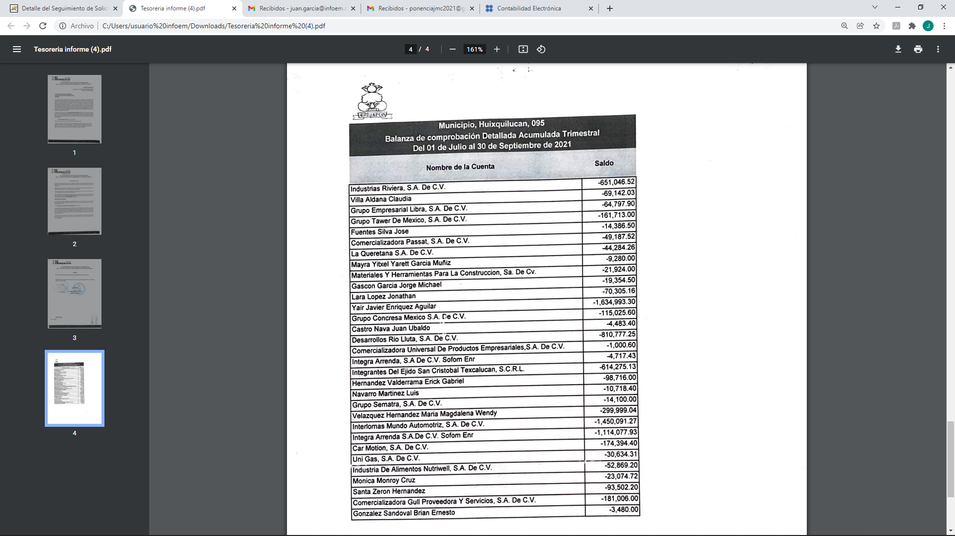
Balanza de Comprobación Detallada Acumulada, que es parte, en observancia a lo dispuesto por el Acuerdo publicado en el periódico oficial “Gaceta de Gobierno”, al informe trimestral, el cual se integra entre otros documentos, con la balanza de comprobación detallada, dentro del módulo 1, correspondiente a la información contable y financiera; para mayor referencia se insertan la siguiente imagen: 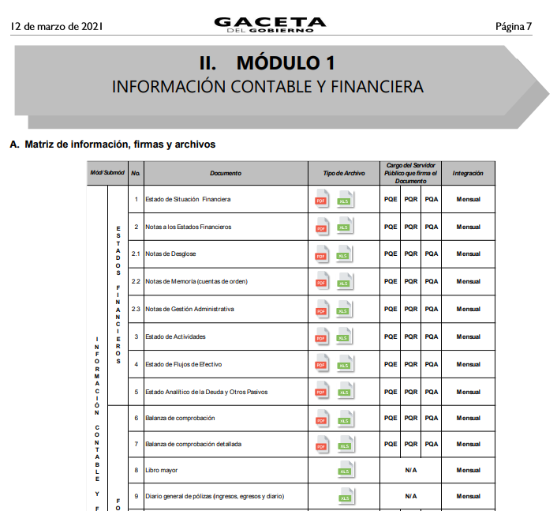
Aunado a lo anterior, es importante referir que la balanza de comprobación detallada es parte también de la Cuenta Pública la cual conforme al artículo 352 del Código Financiero del Estado de México, se encuentra integrada de la siguiente manera:

“Artículo 352.- La cuenta pública se constituye por la información económica, patrimonial, presupuestal, programática, cualitativa y cuantitativa que muestre los resultados de la ejecución de la Ley de Ingresos y del Presupuesto de Egresos.
La Secretaría y las Tesorerías, proporcionarán la información complementaria requerida por los Órganos de Fiscalización locales y federales, según corresponda, para el análisis y evaluación de la cuenta pública correspondiente.
El formato de entrega de las Cuentas Públicas del Estado y de los Municipios, deberá ser congruente, contener el mismo nivel de desglose y mantener la debida correlación con respecto a los formatos del Presupuesto de Egresos del Estado y de los Municipios respectivamente, para lograr una mejor claridad, comprensión y transparencia en la revisión y fiscalización por parte del Órgano Superior de Fiscalización del Estado de México.”(Sic)

Por su parte, la Ley de Fiscalización Superior del Estado de México en su artículo 32, párrafos segundo y tercero señala:

“…Los Presidentes Municipales presentarán a la Legislatura las cuentas públicas anuales de sus respectivos municipios, del ejercicio fiscal inmediato anterior, dentro de los quince primeros días del mes de marzo de cada año; asimismo…" (Sic)
Las cuentas públicas deberán presentarse conforme a lo establecido en la Ley General de Contabilidad Gubernamental, Ley de Disciplina Financiera delas Entidades Federativas y los Municipios y demás disposiciones aplicables…” (Sic)

Lo que se robustece con el concepto emitido por el Servicio de Administración Tributaria de la Secretaría de Hacienda y Crédito Público del Gobierno Federal, en su página oficial, así como para que sirve, como se observa en la siguiente imagen:

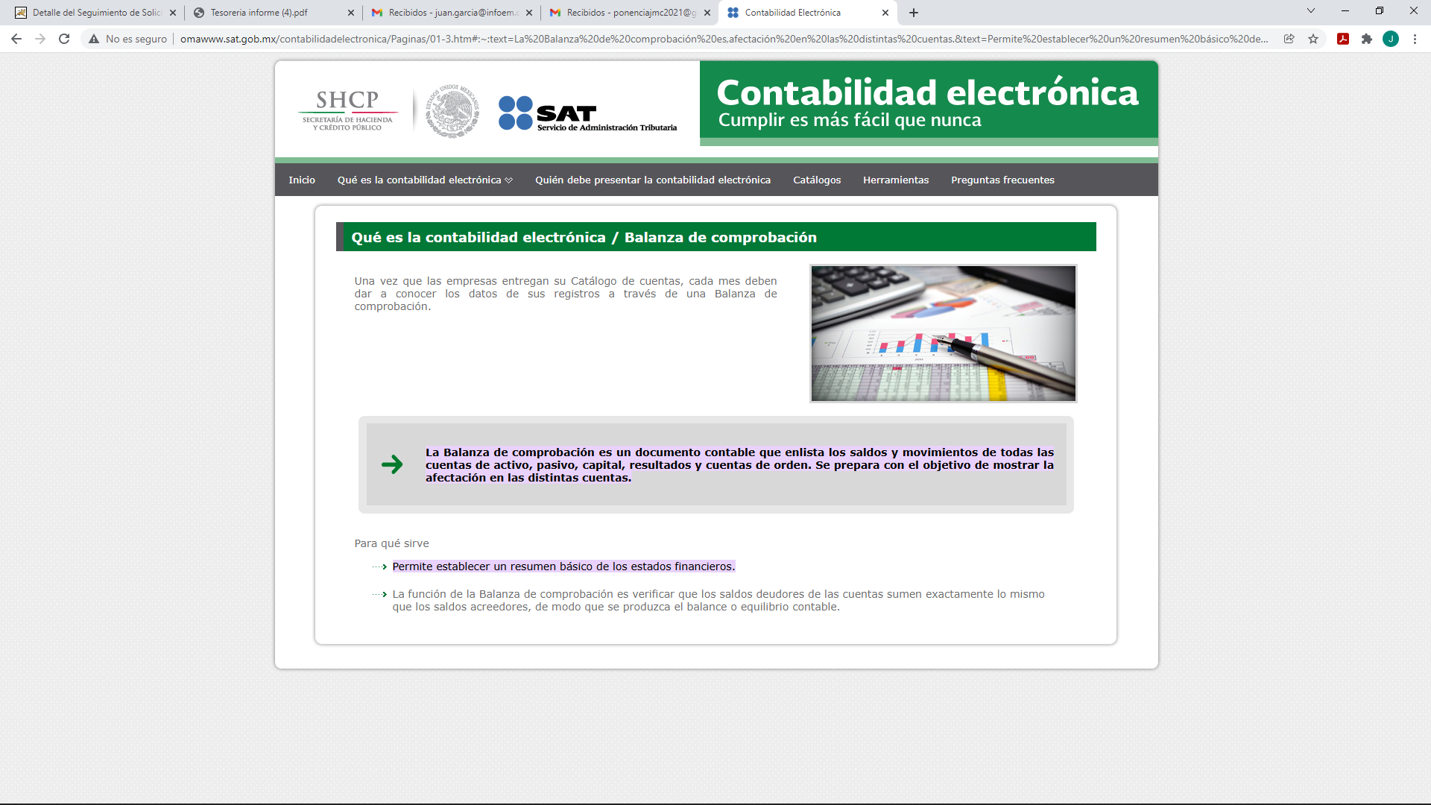
De ahí que, con el archivo electrónico enviado por el Sujeto Obligado en el apartado de manifestaciones del Sistema de Acceso a la Información Mexiquense, modifica su respuesta inicial al subsanar la omisión en que incurrió, al remitir la Balanza de comprobación Detallada Acumulada Trimestral del 01 de Julio al 30 de Septiembre de 2021, en donde se advierte el adeudo que tiene el Ayuntamiento del Huixquilucan con diversos proveedores, colmando con ello el derecho de acceso a la información del particular.
Además, debe mencionarse que, al haber un pronunciamiento por parte del Sujeto Obligado, este Órgano Garante estima conveniente señalar que no está facultado para manifestarse sobre la veracidad de la información proporcionada, ya que no existe precepto legal alguno en la Ley de la Materia que permita, vía recurso de revisión, se pronuncie al respecto. Por analogía, sirve de apoyo a lo anterior el Criterio 31-10 emitido por el entonces Instituto Federal de Acceso a la Información y Protección de Datos, que a la letra establece lo siguiente:
“El Instituto Federal de Acceso a la Información y Protección de Datos no cuenta con facultades para pronunciarse respecto de la veracidad de los documentos proporcionados por los sujetos obligados. El Instituto Federal de Acceso a la Información y Protección de Datos es un órgano de la Administración Pública Federal con autonomía operativa, presupuestaria y de decisión, encargado de promover y difundir el ejercicio del derecho de acceso a la información; resolver sobre la negativa de las solicitudes de acceso a la información; y proteger los datos personales en poder de las dependencias y entidades. Sin embargo, no está facultado para pronunciarse sobre la veracidad de la información proporcionada por las autoridades en respuesta a las solicitudes de información que les presentan los particulares, en virtud de que en los artículos 49 y 50 de la Ley Federal de Transparencia y Acceso a la Información Pública Gubernamental no se prevé una causal que permita al Instituto Federal de Acceso a la Información y Protección de Datos conocer, vía recurso revisión, al respecto.”

De lo anterior, este Órgano Resolutor en aras de tutelar el derecho de acceso a la información de los particulares, tiene la obligación de apegarse en todo momento a lo que dispone la Ley de Transparencia y Acceso a la Información Pública del Estado de México y Municipios garantizando los principios de imparcialidad y legalidad en el procedimiento de impugnación y resolución del recurso planteado.
En consecuencia, se actualiza la causal de sobreseimiento prevista en la fracción III del artículo 192 de la Ley de Transparencia y Acceso a la Información Pública del Estado de México y Municipios, que dispone lo siguiente:
“Artículo 192. El recurso será sobreseído en todo o en parte cuando una vez admitido, se actualicen alguno de los siguientes supuestos:
…
III. El sujeto obligado responsable del acto lo modifique o revoque de tal manera que el recurso de revisión quede sin materia…”. (Sic)

De lo establecido en el precepto legal citado se advierte que el sobreseimiento del recurso de revisión procede en los siguientes casos:
a) Cuando el sujeto obligado modifique el acto impugnado.
b) Cuando el sujeto obligado revoque el acto impugnado.
Quedando en ambos casos el acto combatido sin materia o sin efectos.
Como se observa de lo anterior, un acto impugnado es modificado en aquellos casos en los que el Sujeto Obligado después de haber otorgado una respuesta, emite una diversa de manera posterior y en ésta subsana las deficiencias que hubiera tenido, quedando satisfecho el derecho subjetivo accionado por la parte recurrente.
Por lo que hace a la revocación, esta se actualiza cuando el sujeto obligado deja sin efectos la primera respuesta y en su lugar emite otra con las características y cualidades suficientes para dejar satisfecho el ejercicio del derecho al acceso a la información pública.
En ese tenor, un acto impugnado queda sin efectos, cuando aún existiendo jurídicamente (esto es, que no se ha modificado, ni revocado) ya no genera ninguna consecuencia legal.

En tanto, en el presente caso queda sin materia toda vez que en el Informe Justificado el Sujeto Obligado modificó la respuesta al remitir su Balanza de Comprobación Detallada Acumulada Trimestral del 01 de Julio al 30 de Septiembre de 2021.
Máxime, que el área del Sujeto Obligado que proporcionó la información fue su Tesorería Municipal, que de acuerdo al artículo 95 y 101 de la Ley Orgánica Municipal del Estado de México, tiene las siguientes atribuciones:
“Artículo 95.- Son atribuciones del tesorero municipal:
I. Administrar la hacienda pública municipal, de conformidad con las disposiciones legales aplicables;
II. Determinar, liquidar, recaudar, fiscalizar y administrar las contribuciones en los términos de los ordenamientos jurídicos aplicables y, en su caso, aplicar el procedimiento administrativo de ejecución en términos de las disposiciones aplicables;
III. Imponer las sanciones administrativas que procedan por infracciones a las disposiciones fiscales;
IV. Llevar los registros contables, financieros y administrativos de los ingresos, egresos, e inventarios;
V. Proporcionar oportunamente al ayuntamiento todos los datos o informes que sean necesarios para la formulación del Presupuesto de Egresos Municipales, vigilando que se ajuste a las disposiciones de esta Ley y otros ordenamientos aplicables;
VI. Presentar anualmente al ayuntamiento un informe de la situación contable financiera de la Tesorería Municipal;
VI Bis. Proporcionar para la formulación del proyecto de Presupuesto de Egresos Municipales la información financiera relativa a la solución o en su caso, el pago de los litigios laborales;
VII. Diseñar y aprobar las formas oficiales de manifestaciones, avisos y declaraciones y demás documentos requeridos;
VIII. Participar en la formulación de Convenios Fiscales y ejercer las atribuciones que le correspondan en el ámbito de su competencia;
IX. Proponer al ayuntamiento la cancelación de cuentas incobrables;
X. Custodiar y ejercer las garantías que se otorguen en favor de la hacienda municipal;
XI. Proponer la política de ingresos de la tesorería municipal;
XII. Intervenir en la elaboración del programa financiero municipal;
XIII. Elaborar y mantener actualizado el Padrón de Contribuyentes;
XIV. Ministrar a su inmediato antecesor todos los datos oficiales que le solicitare, para contestar los pliegos de observaciones y alcances que formule y deduzca el Órgano Superior de Fiscalización del Estado de México;
XV. Solicitar a las instancias competentes, la práctica de revisiones circunstanciadas, de conformidad con las normas que rigen en materia de control y evaluación gubernamental en el ámbito municipal;
XVI. Glosar oportunamente las cuentas del ayuntamiento;
XVII. Contestar oportunamente los pliegos de observaciones y responsabilidad que haga el Órgano Superior de Fiscalización del Estado de México, así como atender en tiempo y forma las solicitudes de información que éste requiera, informando al Ayuntamiento;
XVIII. Expedir copias certificadas de los documentos a su cuidado, por acuerdo expreso del Ayuntamiento y cuando se trate de documentación presentada ante el Órgano Superior de Fiscalización del Estado de México; XIX. Recaudar y administrar los ingresos que se deriven de la suscripción de convenios, acuerdos o la emisión de declaratorias de coordinación; los relativos a las transferencias otorgadas a favor del Municipio en el marco del Sistema Nacional o Estatal de Coordinación Fiscal, o los que reciba por cualquier otro concepto; así como el importe de las sanciones por infracciones impuestas por las autoridades competentes, por la inobservancia de las diversas disposiciones y ordenamientos legales, constituyendo los créditos fiscales correspondientes;
XX. Dar cumplimiento a las leyes, convenios de coordinación fiscal y demás que en materia hacendaria celebre el Ayuntamiento con el Estado;
XXI. Entregar oportunamente a él o los Síndicos, según sea el caso, el informe mensual que corresponda, a fin de que se revise, y de ser necesario, para que se formulen las observaciones respectivas.
XXII. Las que les señalen las demás disposiciones legales y el ayuntamiento”(Sic)

De tal manera, es evidente que con ello queda sin materia el presente recurso de revisión, ya que la inconformidad sobre la negativa de la información solicitada, se subsanó con la información entregada en el apartado de manifestaciones del SAIMEX, que fue puesta a la vista del recurrente; y si respecto de la misma no formuló alegato alguno dentro del plazo concedido para tal efecto se entiende que se encuentra satisfecho.
En resumen, el Sujeto Obligado dio respuesta completa a la solicitud de acceso a la información pública de la ahora recurrente; aunque ello haya sido de manera posterior a su respuesta inicial; dejando con ello sin materia el presente recurso de revisión, actualizándose entonces la causal prevista en la fracción III del artículo 192 de la Ley de la Materia vigente en la Entidad, antes transcrita.
Siendo el sobreseimiento un acto que da por terminado el procedimiento administrativo de impugnación sin resolver el fondo de la cuestión planteada, por presentarse causas que impiden a la autoridad referirse a lo sustancial de lo planteado por el recurrente, los efectos del sobreseimiento son los dar por concluido el recurso administrativo sin entrar al estudio de fondo del asunto de que se trate; lo anterior con apoyo en el criterio del Poder Judicial de la Federación con rubro:
“SOBRESEIMIENTO, NO PERMITE ENTRAR AL ESTUDIO DE LAS CUESTIONES DE FONDO
Localización: 213609. II.2o.183 K. Tribunales Colegiados de Circuito. Octava Época. Semanario Judicial de la Federación. Tomo XIII, Febrero de 1994, Pág. 420
Cuerpo de tesis: No causa agravio la sentencia que no se ocupa de los razonamientos tendientes a demostrar la inconstitucionalidad de los actos reclamados de las autoridades responsables, que constituyen el problema de fondo, si se decreta el sobreseimiento del juicio.” (Sic)

Cabe destacar que la decisión de este órgano colegiado de sobreseer el recurso de revisión no implica una limitación o negación a la justicia, según lo ha establecido el Poder Judicial Federal, en el criterio que es aplicable por analogía, con rubro:
“DESECHAMIENTO O SOBRESEIMIENTO EN EL JUICIO DE AMPARO. NO IMPLICA DENEGACIÓN DE JUSTICIA NI GENERA INSEGURIDAD JURÍDICA”
Cuerpo de la tesis: Cuando se desecha una demanda de amparo o se sobresee en el juicio, ello no implica denegar justicia ni genera inseguridad jurídica, ya que la obligación de los tribunales no es tramitar y resolver en el fondo todos los asuntos sometidos a su consideración en forma favorable a los intereses del solicitante, sino que se circunscribe a la posibilidad que tiene cualquier individuo de acudir ante los órganos jurisdiccionales, con su promoción (demanda), a la cual debe darse el trámite acorde a las formalidades rectoras del procedimiento respectivo, dentro de las cuales el legislador previó las causales de improcedencia y sobreseimiento. Así, cuando el juzgador o tribunal de amparo se funda en una de ellas para desechar o sobreseer en un juicio, imparte justicia, puesto que el acceso a ella no se ve menoscabado, sino que es efectivo, ni se deja en estado de indefensión al promovente, no obstante sea desfavorable, al no poder negar que se da respuesta a la petición de amparo, con independencia de que no comparta el sentido de la resolución, dado que de esa forma quien imparte justicia se pronuncia sobre la acción, diciendo así el derecho y permitiendo que impere el orden jurídico.” (Sic)

Así, con fundamento en lo prescrito en los artículos 5 párrafos trigésimo, trigésimo primero y trigésimo segundo de la Constitución Política del Estado Libre y Soberano de México; 2, fracción II; 29, 36 fracciones I y II; 176, 178, 181, 185 y 186 fracción II de la Ley de Transparencia y Acceso a la Información Pública del Estado de México y Municipios, este Pleno:
III.R E S U E L V E:
Primero. Se SOBRESEE el recurso de revisión número 05004/INFOEM/IP/RR/2021, porque al modificar la respuesta el recurso de revisión quedó sin materia en términos del Considerando Tercero de la presente resolución.

Segundo. Notifíquese vía SAIMEX, al Responsable de la Unidad de Transparencia del Sujeto Obligado la presente resolución, para su conocimiento, lo anterior en términos del artículo 189 de la Ley de Transparencia y Acceso a la Información Pública del Estado de México y Municipios.

Tercero. Notifíquese a través del Sistema de Acceso a la Información Mexiquense y correo electrónico, al recurrente la presente resolución; así como, que de conformidad con lo establecido en el artículo 196 de la Ley de Transparencia y Acceso a la Información Pública del Estado de México y Municipios, podrá impugnarla en la vía Juicio de Amparo en los términos de las leyes aplicables.
ASÍ LO RESUELVE, POR UNANIMIDAD DE VOTOS, EL PLENO DEL INSTITUTO DE TRANSPARENCIA, ACCESO A LA INFORMACIÓN PÚBLICA Y PROTECCIÓN DE DATOS PERSONALES DEL ESTADO DE MÉXICO Y MUNICIPIOS, CONFORMADO POR LOS COMISIONADOS JOSÉ MARTÍNEZ VILCHIS, MARÍA DEL ROSARIO MEJÍA AYALA, SHARON CRISTINA MORALES MARTÍNEZ, LUIS GUSTAVO PARRA NORIEGA Y GUADALUPE RAMÍREZ PEÑA; EN LA VIGÉSIMA CUARTA SESIÓN ORDINARIA CELEBRADA EL OCHO DE DICIEMBRE DEL DOS MIL VEINTIUNO, ANTE EL SECRETARIO TÉCNICO DEL PLENO ALEXIS TAPIA RAMÍREZ.

